Ngày soạn: 07/11/2025
CHỦ ĐỀ 3: THẦY CÔ VÀ MÁI TRƯỜNG
TIẾT 10
Học bài hát: Nhớ ơn thầy cô

I. Mục tiêu
1. Kiến thức
- Hát đúng cao độ, trường độ, sắc thái và lời ca bài hát: Nhớ ơn thầy cô.
2. Năng lực
- Thể hiện âm nhạc: Biết thể hiện bài hát bằng các hình thức lĩnh xướng, hoà giọng; hát kết hợp vỗ tay hoặc gõ đệm theo âm hình tiết tấu.
- Cảm thụ và hiểu biết: HS cảm nhận được giai điệu, nội dung, sắc thái bài hát Nhớ ơn thầy cô.
- Ứng dụng và sáng tạo âm nhạc: Biết tự sáng tạo thêm các ý tưởng để thể hiện bài hát Nhớ ơn thầy cô
3. Phẩm chất: Qua giai điệu và lời ca bài hát Nhớ ơn thầy cô, HS thêm yêu mái trường, biết trân trọng những kỉ niệm của tuổi học trò với bạn bè và thầy, cô giáo.
II. Thiết bị dạy học và học liệu
1. Giáo viên: SGK, SGV Âm nhạc 7, đàn phím điện tử, nhạc cụ thể hiện tiết tấu, phương tiện nghe - nhìn và các tư liệu/ file âm thanh phục vụ cho tiết dạy.
2. Học sinh: SGK Âm nhạc 7, nhạc cụ thể hiện tiết tấu. Tìm hiểu về tác giả và nội dung bài hát Nhớ ơn thầy cô.
III. Tiến trình dạy học
- Ổn định trật tự (2 phút)
- Bài mới ( 40phút)
KHỞI ĐỘNG
Mục tiêu/PTNL
- HS được vận động, khởi động giọng, tạo tâm thế thoải mái, vui vẻ trước khi vào bài học mới.
- Cảm thụ và hiểu biết âm nhạc; thể hiện âm nhạc; ứng dụng các động tác vào vận động theo nhịp điệu bài hát.
Hoạt động của GV | Hoạt động của học sinh
- GV tổ chức cho học sinh hát kết hợp vận động theo bài hát: Thầy cô là tất cả. | - Hát và vận động theo bài hát.  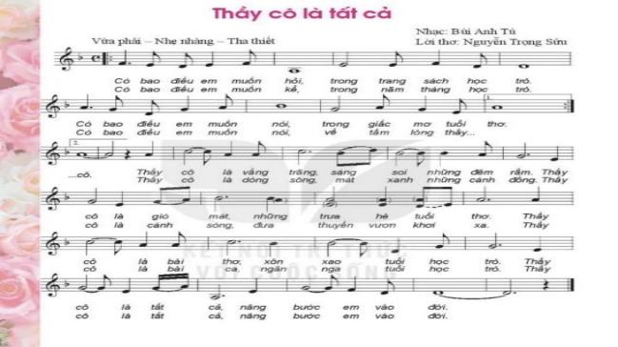
HÌNH THÀNH KIẾN THỨC MỚI
Mục tiêu/PTNL
- HS hát đúng cao độ, trường độ, sắc thái bài hát. Cảm nhận được sắc thái và tình cảm bài hát. Nêu được vài nét về tác giả và nội dung bài hát.
- Tự học, tự tin thuyết trình nội dung tìm hiểu.
- Thể hiện năng lực cảm thụ âm nhạc về giai điệu, lời ca, tiết tấu,…trong quá trình học bài hát: Nhớ ơn thầy cô.
Hoạt động của GV | Hoạt động của học sinh
a. Hát mẫu  - GV hát mẫu hoặc cho HS nghe file bài hát từ học liệu điện tử. | - Lắng nghe, vỗ tay nhẹ nhàng theo bài hát để cảm nhận nhịp điệu.  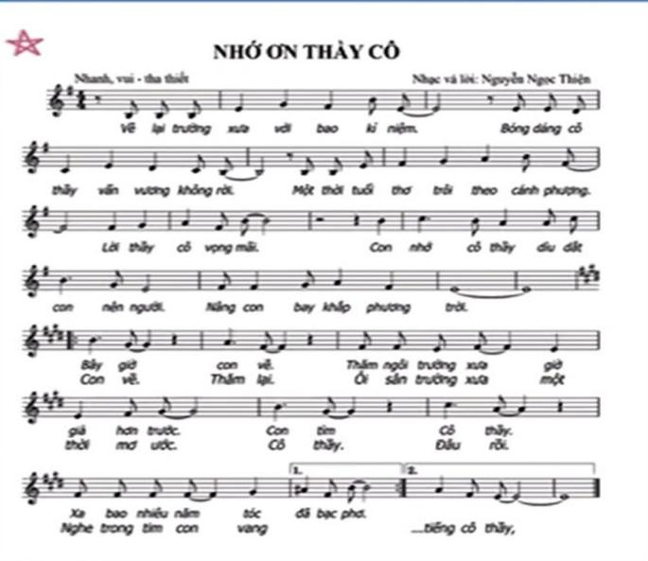
b. Giới thiệu tác giả  - Tổ chức cá nhân/nhóm thuyết trình nội dung đã chuẩn bị trước theo các hình thức khác nhau.  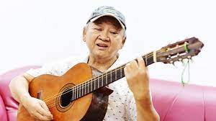  - GV nhận xét, bổ sung một số thông tin về tác giả bài hát. | - HS nhắc lại một số thông tin, hiểu biết của mình về tác giả (đã được giới thiệu trong mạch nội dung Nghe nhạc SGK ÂN 6).  - HS ghi nhớ:  + Nhạc sĩ Nguyễn Ngọc Thiện sinh năm 1951. Ông học khoa sáng tác tại Nhạc viện Thành phố Hồ Chí Minh. Những ca khúc của ông có màu sắc trữ tình, trẻ trung; thường viết về đề tài tình yêu và tuổi trẻ. Ngoài ra, ông còn là một nha sĩ được Nhà nước Việt Nam phong tặng danh hiệu “Thầy thuốc ưu tú”. Ông có nhiều ca khúc được khán giả yêu thích như: Ơi cuộc sống mến thương, Ngọn lửa trái tim, Mùa xuân ơi, Những ước mơ, Như khúc tình ca, Ngày đầu tiên đi học, Xúc xắc xúc xẻ…  - HS lắng nghe, ghi chép
c. Tìm hiểu bài hát  - GV gợi ý, cùng HS nêu nội dung bài hát và thống nhất chia câu, chia đoạn cho bài hát.  - Cùng HS thống nhất cách chia đoạn, câu hát cho bài hát. Bài hát chia làm 2 đoạn:  + Đoạn 1: Về lại trường xưa với bao kỉ niệm … bay khắp phương trời.  + Đoạn 2: Bây giờ, con về … vang tiếng cô thầy. | - HS nêu được tính chất và nội dung của bài hát: Bài hát thể hiện cảm xúc của các bạn HS nhân dịp về thăm lại mái trường nơi gắn bó nhiều kỉ niệm của tuổi học trò, qua đó thể hiện tình cảm của mình đối với mái trường và các thầy, cô giáo.  - HS nghe, nêu sự nhận biết về giai điệu, ngắt câu để chia đoạn, câu hát cho bài hát.
d. Dạy hát  - GV đàn và hát mẫu câu đầu 1 - 2 lần, bắt nhịp cả lớp hát.  - Tiếp tục đàn kết hợp hát mẫu từng câu và dạy hát kết nối các câu; ghép đoạn 1, đoạn 2 và hoàn thiện cả bài.  Lưu ý:  - Những tiếng hát có dấu nối cần ngân đủ số phách: niệm, rời, phượng, mãi, trời…  - Những tiếng hát có tiết tấu đảo phách: Bây giờ, con về, con tìm, cô thầy. ): bây giờ, con về, con tìm, cô thầy.  - Những tiếng hát có nhảy quãng: Kỉ niệm, cánh phượng, vọng mãi…  - Hướng dẫn HS hát kết hợp vỗ tay theo nhịp. | - HS hát theo hướng dẫn của GV.  - Hát kết nối các câu, ghép đoạn 1, 2. HS hát hoàn chỉnh cả bài hát.  - HS thực hiện hát kết hợp vỗ tay theo nhịp.  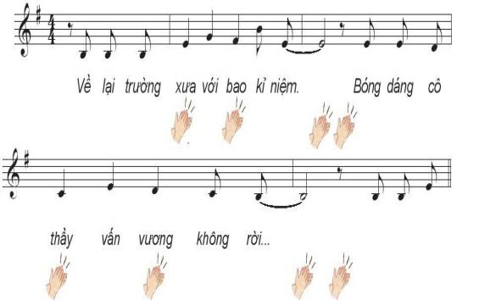
LUYỆN TẬP
Mục tiêu/PTNL
- Giúp HS luyện tập với các hình thức lĩnh xướng, hòa giọng. Nêu được cảm nhận sau khi học bài hát.
- Thể hiện được tính chất, sắc thái của bài hát. Biết chia sẻ, hợp tác, hỗ trợ nhau trong việc luyện tập.
Hoạt động của GV | Hoạt động của học sinh
- GV tổ chức cho HS ôn luyện:  * Hát theo hình thức lĩnh xướng, hoà giọng  - Hát lĩnh xướng: Chọn 2 HS  + Lĩnh xướng 1: Về lại trường xưa … vọng mãi.  + Lĩnh xướng 2: Con nhớ … phương trời.  + Hát hoà giọng (cả lớp): Bây giờ … vang tiếng cô thầy.  - GV gọi cá nhân hoặc nhóm thể hiện trước lớp.  - GV yêu cầu HS tự nhận xét và nhận xét phần trình bày của nhóm bạn.  - GV nhận xét và sửa sai (nếu có).  * Hát kết hợp vỗ tay hoặc gõ đệm theo tiết tấu: GV hướng dẫn HS theo các bước:  + Bước 1: Tập vỗ tay theo 2 âm hình tiết tấu trong SGK tr.23: Âm hình 1 và âm hình 2  + Bước 2: Sử dụng một số nhạc cụ thể hiện tiết tấu (nếu có) gõ đệm theo 2 âm hình tiết tấu đã luyện tập.  + Bước 3: Bật nhạc đệm, HS hát kết hợp vỗ tay hoặc gõ đệm theo nhạc.  - GV gọi cá nhân hoặc nhóm thể hiện trước lớp.  - GV nhận xét và sửa sai (nếu có). | - HS luyện tập bài hát theo hướng dẫn của GV.  - Mỗi học sinh lĩnh xướng 1 câu theo hướng dẫn  - Cả lớp thực hiện hát hòa giọng  - Các nhóm, cá nhân thực hiện  - HS tự nhận xét và nêu cảm nhận.  - HS ghi nhớ.  - HS thực hiện theo HD của GV.  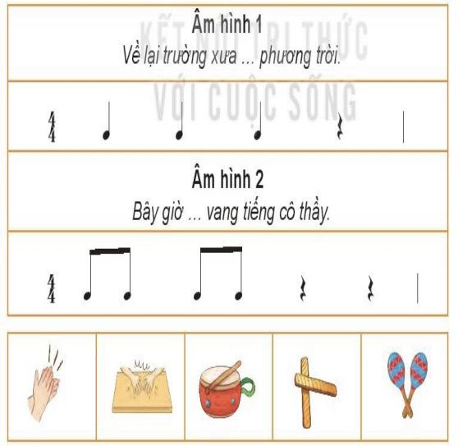  - HS luyện tập theo nhóm. Một vài nhóm trình bày trước lớp và nhận xét cho nhau.  - HS lắng nghe và ghi nhớ.
VẬN DỤNG
Mục tiêu/PTNL
- Giúp HS ứng dụng và sáng tạo thể hiện thêm nhiều ý tưởng biểu diễn cho bài hát ở các hình thức khác nhau.
Hoạt động của GV | Hoạt động của học sinh
- GV khuyến khích cá nhân/ nhóm có thêm nhiều ý tưởng sáng tạo phong phú để thể hiện bài hát.  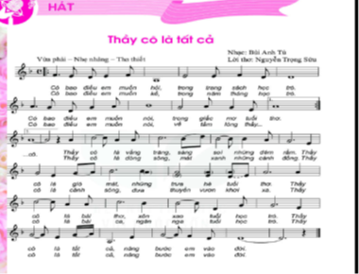 | - HS ôn luyện bài hát Nhớ ơn thầy cô ở các hình thức đã học, sử dụng bài hát trong các buổi sinh hoạt ngoại khoá ở trường, lớp; hát cho người thân nghe hoặc trong các dịp sinh hoạt cộng đồng.  - HS sưu tầm và luyện tập một số bài hát về chủ đề Thầy cô và mái trường để biểu diễn ở phần Vận dụng – Sáng tạo.  Ví dụ: Bài hát: Thầy cô là tất cả đã học ở chương trình lớp 6
- Dặn dò, chuẩn bị bài mới (3 phút)
- GV cùng HS hệ thống lại các nội dung đã học.
- Chuẩn bị tiết học sau:
+ Tìm hiểu trước nội dung lí thuyết âm nhạc (SGK tr.24).
+ Trả lời các câu hỏi và thực hiện yêu cầu cho Bài đọc nhạc số 2.
+ Đọc tên các nốt nhạc xuất hiện theo thứ tự trong Bài đọc nhạc số 2.
+ Có các kí hiệu âm nhạc nào mới trong Bài đọc nhạc số 2? Nêu tên các kí hiệu âm nhạc đó.
______________________________
TIẾT 11
Lí thuyết âm nhạc: Dấu nhắc lại, Dấu quay lại, Khung thay đổi
Đọc nhạc: Bài đọc nhạc số 2

I. Mục tiêu
1. Kiến thức
- HS ghi nhớ được các kiến thức về dấu nhắc lại, dấu quay lại, khung thay đổi.
- Đọc đúng cao độ, trường độ, tiết tấu Bài đọc nhạc số 2.
2. Năng lực
- Thể hiện âm nhạc: Nhận biết và thể hiện được một số kí hiệu âm nhạc: dấu nhắc lại, dấu quay lại, khung thay đổi để vận dụng vào Bài đọc nhạc số 2. Thể hiện Bài đọc nhạc số 2 kết hợp gõ đệm, đánh nhịp.
- Cảm thụ và hiểu biết : HS cảm nhận được sự nhịp nhàng của nhịp 2/4 khi đọc Bài đọc nhạc số 2.
- Ứng dụng và sáng tạo âm nhạc: Nhận biết được dấu quay lại, dấu nhắc lại, khung thay đổi qua các bài hát đã học và các ví dụ minh hoạ.
3. Phẩm chất: Rèn luyện cho HS tính chăm chỉ, ý thức chuẩn bị bài ở nhà, tinh thần làm việc nhóm, phát huy tính tự giác và chủ động trong học tập.
II. Thiết bị dạy học và học liệu
1. Giáo viên: SGV, đàn phím điện tử, nhạc cụ thể hiện tiết tấu, phương tiện nghe – nhìn và các tư liệu/ file âm thanh phục vụ cho tiết dạy.
2. Học sinh: SGK Âm nhạc 7, nhạc cụ thể hiện tiết tấu. Tìm hiểu trước về dấu quay lại, dấu nhắc lại, khung thay đổi và Bài đọc nhạc số 2, trả lời các câu hỏi GV yêu cầu từ tiết học trước.
III. Tiến trình dạy học
1. Ổn định trật tự (2 phút)
2. Kiểm tra bài cũ: GV yêu cầu 1 nhóm HS lên thể hiện lại bài hát Nhớ ơn thầy cô. GV nhận xét và đánh giá kết quả.
3. Bài mới
NỘI DUNG 1 – LÍ THUYẾT ÂM NHẠC
DẤU NHẮC LẠI, DẤU QUAY LẠI, KHUNG THAY ĐỔI (15 phút)
KHỞI ĐỘNG
Mục tiêu/PTNL
- HS hát bài hát tạo tâm thế thoải mái, vui vẻ trước khi tìm hiểu bài học mới.
- Cảm thụ và hiểu biết âm nhạc; thể hiện âm nhạc.
Hoạt động của GV | Hoạt động của học sinh
- GV mở nhạc đệm, HS hát trên nền nhạc và quan sát bản nhạc bài: Nhớ ơn thầy cô chỉ ra các kí hiệu âm nhạc được sử dụng trong bài. | - HS hát trên nền nhạc và quan sát bản nhạc bài Nhớ ơn thầy cô chỉ ra các kí hiệu âm nhạc được sử dụng trong bài.  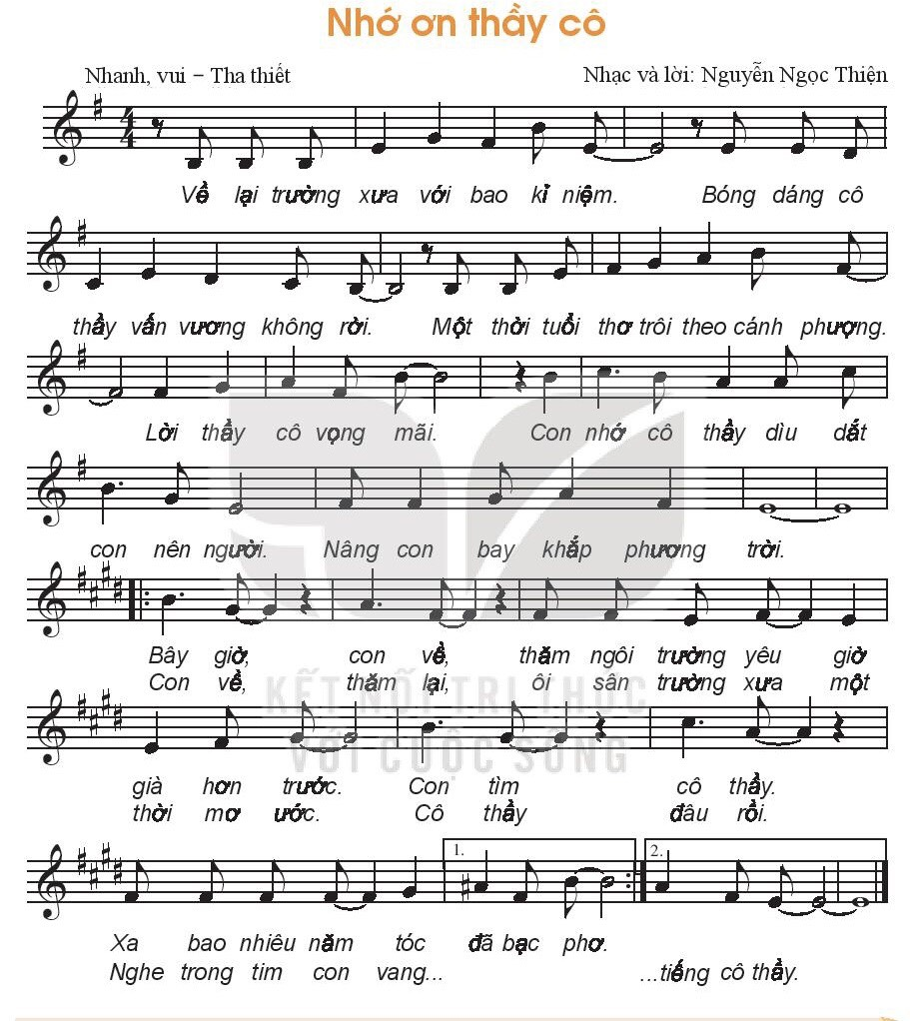
HÌNH THÀNH KIẾN THỨC MỚI
Mục tiêu/PTNL
- Có khái niệm cơ bản, nhận biết dấu quay lại, dấu nhắc lại, khung thay đổi.
- Tự học, tự tin thuyết trình nội dung tìm hiểu. Vận dụng linh hoạt những kiến thức, kỹ năng thực hiện nhiệm vụ học tập được giao.
Hoạt động của GV | Hoạt động của học sinh
a. Tìm hiểu dấu nhắc lại:  - Từ phần khởi động và quan sát ví dụ trong SGK, GV yêu cầu HS tìm hiểu thông tin và trả lời câu hỏi: Em hiểu thế nào về dấu nhắc lại ?  - GV nhận xét nội dung trả lời của HS.  b. Tìm hiểu dấu quay lại:  ? Em hiểu thế nào về dấu quay lại ?  ? Hãy nêu sự khác nhau giữa dấu nhắc lại và dấu quay lại.  - GV nhận xét và chốt kiến thức.  c. Tìm hiểu khung thay đổi  - GV yêu cầu HS quan sát sơ đồ trong SGK tr.24, nêu thứ tự xuất hiện của khung thay đổi.  - GV nhận xét phần trả lời của HS | - HS tìm hiểu và trả lời  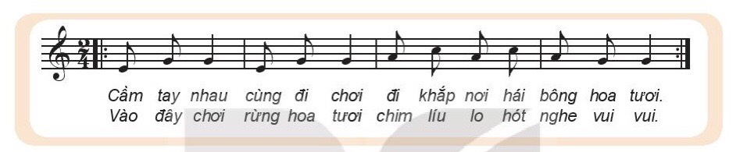  - HS ghi nhớ.  - HS tìm hiểu thông tin trong SGK, trả lời câu hỏi.  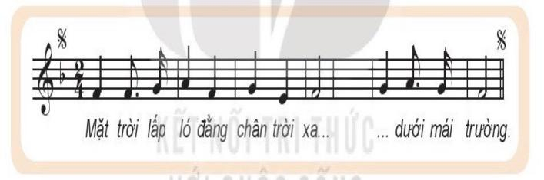  - Một số HS trả lời câu hỏi  + Dấu nhắc lại: Nhắc lại câu nhạc/ đoạn nhạc ngắn.  + Dấu quay lại: Nhắc lại đoạn nhạc dài hoặc cả bản nhạc.  - HS ghi nhớ.  - HS quan sát hình và nêu được cách sử dụng khung thay đổi.  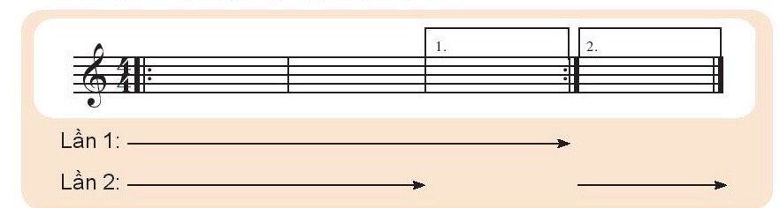  - HS ghi nhớ.
VẬN DỤNG
Mục tiêu/PTNL
- HS nhận biết và thể hiện được dấu quay lại, dấu nhắc lại, khung thay đổi
- Biết dùng những kiến thức, kỹ năng để giải quyết nhiệm vụ học tập được giao.
Hoạt động của GV | Hoạt động của học sinh
* Tìm các kí hiệu âm nhạc trên trong các bài hát, bài đọc nhạc đã học  - GV giao nhiệm vụ cho HS tìm các kí hiệu âm nhạc trong các bản nhạc, bài hát đã học và chia sẻ với các bạn. | - Học sinh tìm các kí hiệu âm nhạc như: Dấu nhắc lại; dấu quay lai; khung thay đổi trong các bài hát, bài đọc nhạc đã học ở lớp 6.
NỘI DUNG 2: ĐỌC NHẠC: BÀI ĐỌC NHẠC SỐ 2 (25 phút)
KHỞI ĐỘNG
Mục tiêu/PTNL
- Nghe và cảm nhận cao độ, trường độ Bài đọc nhạc số 2
- Cảm thụ và hiểu biết âm nhạc qua Bài đọc nhạc số 2
Hoạt động của GV | Hoạt động của học sinh
- GV đàn giai điệu Bài đọc nhạc số 2 | - HS nghe trong tâm thế thoải mái, thả lỏng cơ thể, có thể đung đưa theo giai điệu.  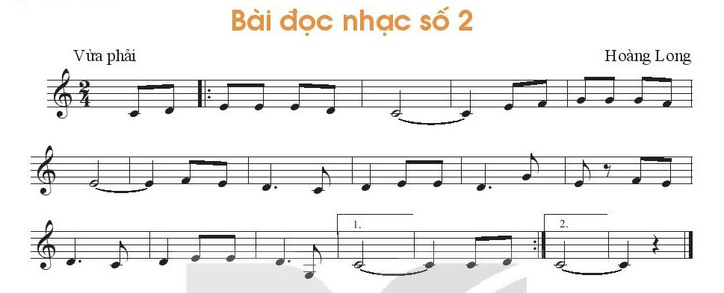
HÌNH THÀNH KIẾN THỨC MỚI
Mục tiêu/PTNL
- HS đọc đúng cao độ của gam Đô trưởng; tên nốt, cao độ, trường độ, tiết tấu Bài đọc nhạc số 2.
- Cảm thụ, hiểu biết, thể hiện được các yêu cầu của Bài đọc nhạc số 2. Biết sử dụng các thiết bị kỹ thuật số để khai thác bài đọc nhạc trên trang học liệu điện tử.
Hoạt động của GV | Hoạt động của học sinh
a. Tìm hiểu Bài đọc nhạc số 2  - GV hướng dẫn HS khai thác Bài đọc nhạc số 2:  + Đọc tên các nốt nhạc xuất hiện trong Bài đọc nhạc số 2 và nêu tên nốt nhạc thấp nhất (nốt Son dòng kẻ phụ dưới).  + Bài đọc nhạc số 2 có các kí hiệu âm nhạc nào mới ?  ? Nêu tên các kí hiệu âm nhạc đó ?  - Thống nhất chia nét nhạc với HS: Gồm 4 nét nhạc.  - GV nhận xét, bổ sung, lưu ý có hình nốt đen chấm dôi và lặng đơn trong bài. | - HS quan sát bản nhạc và trả lời: Đọc tên nốt nhạc trong bài đọc nhạc số 2  + Dấu nhắc lại, khung thay đổi  - HS chia nét nhạc cùng GV.  - HS ghi nhớ
b. Đọc gam C và trục của gam, luyện tập quãng 3  - GV hướng dẫn HS đọc gam Đô trưởng và trục của gam đi lên đi xuống (2 lần). | - HS lắng nghe và thực hiện.  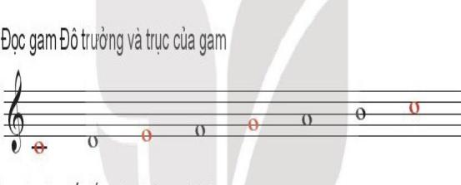
c. Luyện tập tiết tấu  - GV cùng HS luyện tập gõ âm hình tiết tấu trong SGK.  - GV sửa sai cho HS (nếu có). | - HS luyện tiết tấu  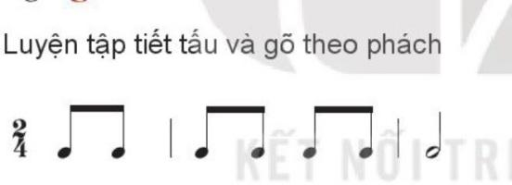
d. Tập đọc từng nét nhạc.  - GV đàn giai điệu bài đọc nhạc 2 lần.  - Tập đọc từng nét nhạc:  + GV đàn nét nhạc 1, bắt nhịp HS đọc nhạc cùng đàn (2 lần).  + Tiếp tục làm theo trình tự trên đến hết và ghép nối cả bài  - GV đệm đàn hoặc cho HS đọc hoàn thiện bài đọc nhạc trên học liệu điện tử (bản piano, bản có tiết tấu). Phát hiện và sửa sai (nếu có). | - HS quan sát bản nhạc, cảm nhận về giai điệu.  - HS đọc theo hướng dẫn của GV  - HS đọc hoàn chỉnh cả bài.
LUYỆN TẬP
Mục tiêu/PTNL
- HS biết đọc nhạc kết hợp gõ đệm theo phách.
- Biết cảm thụ và thể hiện. Vận dụng linh hoạt những kiến thức, kỹ năng để đọc nhạc, gõ đệm cho Bài đọc nhạc số 2.
Hoạt động của GV | Hoạt động của học sinh
a. Đọc nhạc kết hợp gõ đệm theo phách  - Hướng dẫn HS tập đọc nhạc kết hợp gõ đệm theo phách. Chú ý nhấn vào phách 1, gõ nhẹ ở phách 2.  - Từng nhóm thực hiện theo hướng dẫn của GV.  - Cho một vài nhóm trình bày trước lớp.  b. Đọc nhạc theo hình thức dưới đây  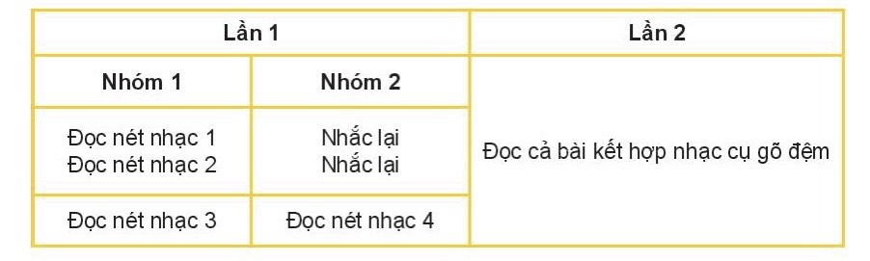  - GV yêu cầu HS quan sát và nêu cách thể hiện theo hình thức trên.  - Tổ chức ôn tập luân phiên giữa các nhóm.  - GV nhận xét, đánh giá, sửa sai cho HS (nếu có) | - HS đọc nhạc kết hợp gõ đệm theo phách.  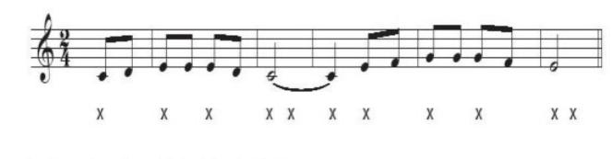  - HS thực hiện theo nhóm.  - HS quan sát các hình thức thực hiện.  - HS quan sát và thực hiện.  - HS thực hiện, ôn tập luân phiên giữa các nhóm.  - HS lắng nghe
VẬN DỤNG
Mục tiêu/PTNL
- Học sinh vận dụng linh hoạt những kiến thức, kỹ năng để vận động Bài đọc nhạc số 2.
Hoạt động của GV | Hoạt động của học sinh
- HS vận dụng cách gõ đệm, đánh nhịp 2/4 vào các bài hát/ bản nhạc có cùng số chỉ nhịp. | - HS ứng dụng vào các bài hát, bản nhạc nhịp 2/4.  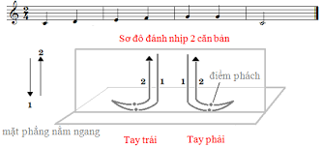
3. Dặn dò, chuẩn bị bài mới (3 phút)
- GV cùng HS hệ thống lại các nội dung cần ghi nhớ.
- HS ôn luyện Bài đọc nhạc số 2 theo các hình thức đã học. Ghi nhớ các kiến thức Lí thuyết âm nhạc đã học.
- GV giao nhiệm vụ cho các nhóm chuẩn bị nội dung tìm hiểu về một số thể loại ca khúc cho tiết học sau.
_______________________________

TIẾT 12
Thường thức âm nhạc: Giới thiệu một số thể loại ca khúc
Ôn tập: Bài đọc nhạc số 2; bài hát: Nhớ ơn thầy cô.

I. Mục tiêu
1. Kiến thức
- HS ghi nhớ được vài nét về một số thể loại ca khúc.
- HS thuộc lời và hát đúng giai điệu, lời ca, sắc thái của bài hát Nhớ ơn thầy cô.
- Đọc đúng cao độ, trường độ, sắc thái Bài đọc nhạc số 2.
2. Năng lực
- Thể hiện âm nhạc: Biết thể hiện bài hát Nhớ ơn thầy cô bằng các hình thức hát lĩnh xướng, hoà giọng, hát kết hợp gõ đệm. Biết thể hiện Bài đọc nhạc số 2 với các hình thức khác nhau.
- Cảm thụ và hiểu biết: Cảm nhận được tính chất âm nhạc và nội dung của một số thể loại ca khúc.
- Ứng dụng và sáng tạo âm nhạc: Biết tự sáng tạo một số động tác vận động cơ thể cho bài hát Nhớ ơn thầy cô
3. Phẩm chất: HS thấy được sự phong phú, đa dạng của một số thể loại ca khúc sau khi được tìm hiểu nội dung thường thức âm nhạc, từ đó có ý thức giữ gìn và phát huy những giá trị âm nhạc của Việt Nam.
II. Thiết bị dạy học và học liệu
1. Giáo viên: SGV, đàn phím điện tử, nhạc cụ thể hiện tiết tấu, phương tiện nghe – nhìn và các tư liệu/ file âm thanh phục vụ cho tiết dạy.
2. Học sinh: SGK Âm nhạc 7, nhạc cụ thể hiện tiết tấu. Tìm hiểu trước về một số thể loại ca khúc; ôn luyện các cách thể hiện bài hát Nhớ ơn thầy cô đã học ở tiết học trước. Ôn Bài đọc nhạc số 2, kết hợp gõ đệm.
III. Tiến trình dạy học
1. Ổn định trật tự (2 phút)
2. Kiểm tra bài cũ: Đan xen trong giờ học.
3. Bài mới
NỘI DUNG 1: THƯỜNG THỨC ÂM NHẠC
GIỚI THIỆU MỘT SỐ THỂ LOẠI CA KHÚC (18 phút)
KHỞI ĐỘNG
Mục tiêu/PTNL
- Tạo tâm thế vui vẻ, thoải mái trước khi vào học nội dung mới
- Cảm thụ và hiểu biết, lắng nghe và biểu lộ cảm xúc với những ca khúc được nghe
Hoạt động của GV | Hoạt động của học sinh
- GV cho HS nghe một số bài hát như: Đội ca, Hành khúc Đội Thiếu niên Tiền phong HCM,..   | - HS nghe một số trích đoạn bài hát và biểu lộ cảm xúc.  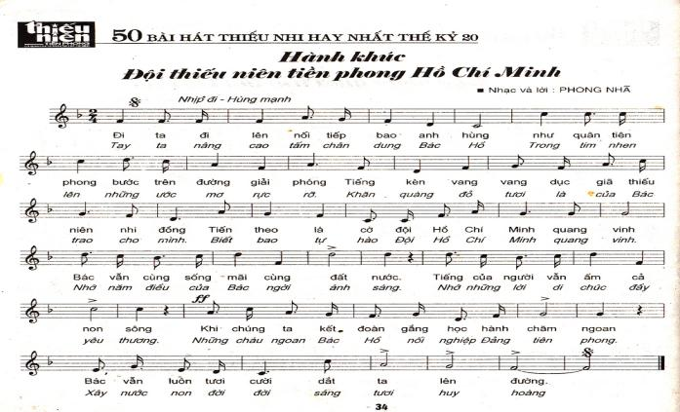
HÌNH THÀNH KIẾN THỨC MỚI
Mục tiêu/PTNL
- - Nhận biết và nêu được đôi nét về một số thể loại ca khúc. Nghe và cảm nhận một số ca khúc tiêu biểu.
- Tự học, tự tin thuyết trình nội dung tìm hiểu về một số thể loại ca khúc.
Hoạt động của GV | Hoạt động của học sinh
a. Tìm hiểu một số thể loại ca khúc  - Tổ chức các nhóm lần lượt thuyết trình về thể loại ca khúc do nhóm đã chuẩn bị (khuyến khích các nhóm khi thuyết trình thể hiện một bài hát hoặc vài câu hát thuộc thể loại mà nhóm đã tìm hiểu).  + Ca khúc hành khúc  + Ca khúc trữ tình  + Ca khúc hát ru  + Ca khúc nghi lễ, nghi thức  - GV lắng nghe các nhóm trình bày nhận xét. Bổ sung những kiến thức cần ghi nhớ. | - Các nhóm thuyết trình về nội dung đã chuẩn bị  - HS lắng nghe các nhóm trình bày.   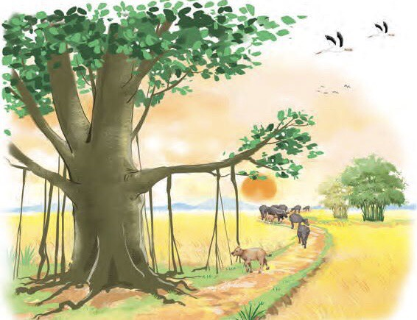  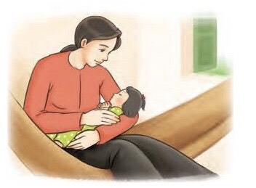  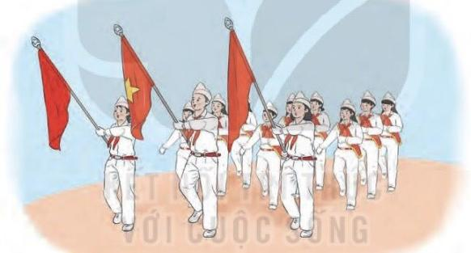  - HS nhận xét cho nhau. Ghi nhớ.
b. Nghe và nhận biết thể loại ca khúc  - GV tổ chức trò chơi “Nghe giai điệu đoán tên bài hát”.  + Phương án 1:  - GV mở một số trích đoạn bài hát thuộc các thể loại ca khúc vừa tìm hiểu, HS nghe, đoán tên và nêu bài hát đó thuộc thể loại ca khúc nào.  + Phương án 2:  - Khuyến khích sử dụng các bài hát do HS sưu tầm. Nhóm này hát hoặc bật nhạc, các nhóm khác đoán tên bài hát và nêu thể loại  - GV tổ chức cho HS chơi luân phiên giữa các nhóm theo hình thức như trên.  - GV đặt câu hỏi: Trong các thể loại ca khúc em thích nhất thể loại nào ? Vì sao ? | - HS chơi trò chơi “Nghe giai điệu đoán tên bài hát”.  + HS nghe, đoán tên và nêu bài hát đó thuộc thể loại ca khúc nào  - HS thực hiện theo yêu cầu của giáo viên.  - HS thực hiện luân phiên  - HS trả lời
NỘI DUNG 2: ÔN TẬP BÀI ĐỌC NHẠC SỐ 2 (10 phút)
LUYỆN TẬP
Mục tiêu/PTNL
- HS biết đọc nhạc kết hợp gõ đệm theo phách Bài đọc nhạc số 2.
- Biết cảm thụ và thể hiện. Vận dụng linh hoạt những kiến thức, kỹ năng để đọc nhạc gõ đệm.
Hoạt động của GV | Hoạt động của học sinh
- Nghe lại bài đọc nhạc  - GV đàn hoặc mở link trên học liệu điện tử Bài đọc nhạc số 2 cho HS nghe.  - Ôn tập Bài đọc nhạc số 2  - GV đàn cho HS luyện cao độ và trục chính của gam Đô trưởng.  - GV đàn hoặc mở nhạc đệm cho cả lớp đọc bài 1 lần.  - GV tổ chức cá nhân/nhóm đọc nhạc kết hợp gõ đệm theo phách. Nhắc HS cần nhấn vào trọng âm chính phách 1 của mỗi ô nhịp.  - GV gọi một vài cá nhân/nhóm tự chọn các hình thức luyện tập trình bày trước lớp.  - GV nhận xét, sửa sai (nếu có) và đánh giá. | - HS nghe, nhớ lại và đọc nhẩm theo.  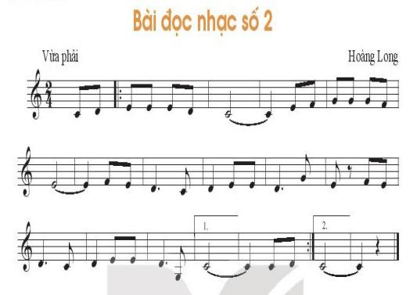  - HS thực hiện.  - HS đọc bài.  - HS đọc bài đọc nhạc kết hợp gõ đệm theo phách.  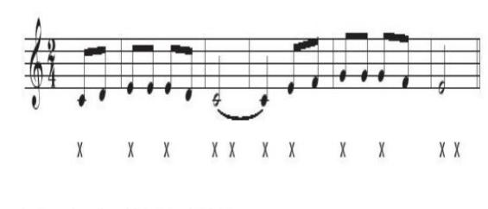  - HS thực hiện.  - HS ghi nhớ.
NỘI DUNG 3: ÔN BÀI HÁT: NHỚ ƠN THẦY CÔ (10 phút)
LUYỆN TẬP
Mục tiêu/PTNL
- HS hát thuộc lời, đúng giai điệu, lời ca, sắc thái của bài hát.
- Thể hiện bài hát ở mức độ sáng tạo, hợp tác giữa các thành viên trong nhóm.
Hoạt động của GV | Hoạt động của học sinh
a. Nghe lại bài hát  - GV hát hoặc cho HS nghe link nhạc bài hát trên học liệu điện tử. | - Lắng nghe và nhớ lại bài hát Nhớ ơn thầy cô.
b. Ôn tập bài hát  - GV đàn hoặc mở link nhạc đệm cho HS hát lại 1 lần  - GV cho các nhóm thực hành biểu diễn trước lớp theo hình thức tự chọn.  - GV nhận xét, tuyên dương và đánh giá các nhóm. | - HS thực hiện.  - Các nhóm lên biểu diễn bài hát.  - HS lắng nghe và ghi nhớ.
VẬN DỤNG
Mục tiêu/PTNL
- HS biết tự sáng tạo các động tác vận động cơ thể cho bài hát Nhớ ơn thầy cô.
- Vận dụng một cách linh hoạt những kiến thức, kỹ năng để thêm ý tưởng cho các động tác. Ứng dụng và sáng tạo biểu diễn bài hát Nhớ ơn thầy cô trong các hoạt động ngoại khóa
Hoạt động của GV | Hoạt động của học sinh
- GV khuyến khích cá nhân/nhóm sáng tạo một số động tác vận động cơ thể phù hợp với nhịp điệu bài hát. | - HS trình bày các ý tưởng vận động cơ thể cho bài hát.  - Biểu diễn bài hát trong các buổi sinh hoạt ngoại khóa của trường, lớp…  
3. Dặn dò, chuẩn bị bài mới (2 phút)
- GV cùng HS nhắc lại các nội dung đã học.
- Khuyến khích HS tìm ý tưởng mới để thể hiện bài hát Nhớ ơn thầy cô (gõ đệm bằng nhạc cụ, vận động cơ thể theo nhịp điệu...), sưu tầm biểu diễn một số bài hát về thầy cô và mái trường, luyện tập trình bày trong phần Vận dụng – Sáng tạo. Hoàn thiện Bài đọc nhạc số 2.
__________________________________________
TIẾT 13
Vận dụng - Sáng tạo

I. Mục tiêu
1. Kiến thức
- HS vận dụng những kiến thức, năng lực, phẩm chất để thể hiện các nội dung và yêu cầu của chủ đề.
2. Năng lực
- Thể hiện âm nhạc: Đọc hoàn chỉnh Bài đọc nhạc số 2 kết hợp gõ đệm, ghép lời ca; biểu diễn bài hát Nhớ ơn thầy cô và một số bài hát về thầy cô và mái trường đã sưu tầm, luyện tập.
- Cảm thụ và hiểu biết: Biết đọc nhạc và hát đúng tính chất, sắc thái, gõ đệm, vận động phù hợp với nhịp điệu cho Bài đọc nhạc số 2, một số bài hát về thầy cô đã sưu tầm.
- Ứng dụng và sáng tạo âm nhạc: Ứng dụng sáng tạo vào biểu diễn bài hát Nhớ ơn thầy cô và 1 số bài hát về thầy cô đã sưu tầm.
3. Phẩm chất: HS có ý thức, trách nhiệm, hỗ trợ nhau tham gia các hoạt động trong giờ học.
II. Thiết bị dạy học và học liệu
1. Giáo viên:
- SGK, SGV, đàn phím điện tử, nhạc cụ thể hiện tiết tấu, phương tiện nghe - nhìn và các tư liệu/ file âm thanh phục vụ cho tiết dạy.
2. Học sinh:
- SGK Âm nhạc 7, nhạc cụ thể hiện tiết tấu, luyện tập và chuẩn bị các nội dung GV đã giao từ tiết học trước.
III. Tiến trình dạy học
1. Ổn định trật tự (2 phút)
2. Bài mới (40phút)
KHỞI ĐỘNG
Mục tiêu/PTNL
- HS hát và vận động cơ thể theo nhịp điệu bài hát Nhớ ơn thầy cô; tạo tâm thế thoải mái, vui vẻ trước khi vào nội dung tiết học.
- Cảm thụ và hiểu biết âm nhạc; biết lắng nghe và vận động theo nhịp điệu bài hát.
Hoạt động của GV | Hoạt động của học sinh
- GV mở link nhạc đệm trên học liệu điện tử cho HS hát và vận động cơ thể bài hát: Nhớ ơn thầy cô  - GV dẫn dắt vào bài học. | - HS hát và vận động cơ thể theo nhịp điệu.  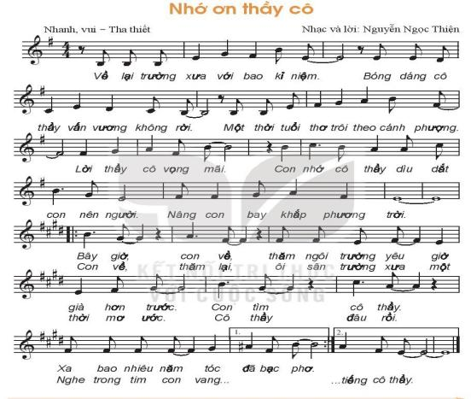  - HS ghi bài.
LUYỆN TẬP - VẬN DỤNG - SÁNG TẠO
Mục tiêu/PTNL
- Đọc lại hoàn chỉnh Bài đọc nhạc số 2 kết hợp các hình thức gõ đệm. Ghép lời Bài đọc nhạc số 2 kết hợp đánh nhịp.
- HS chia sẻ, biểu diễn một số bài hát về thầy cô và mái trường đã sưu tầm, luyện tập.
- Biết dùng những kiến thức, kỹ năng để giải quyết nhiệm vụ học tập được giao.
Hoạt động của GV | Hoạt động của học sinh
a. Ghép lời Bài đọc nhạc số 2 kết hợp đánh nhịp  - GV cho cả lớp đọc Bài đọc nhạc số 2 kết hợp gõ đệm theo phách (1- 2 lần).  - Hướng dẫn HS ghép lời ca.  - GV yêu cầu các nhóm đọc bài, ghép lời ca, đánh nhịp.  - GV yêu cầu HS tự nhận xét và nhận xét phần trình bày của nhóm bạn.  - GV nhận xét và sửa sai (nếu có). | - HS thực hiện.  - Các nhóm thực hiện:  + Nhóm 1 đọc từng nét nhạc  + Nhóm 2 ghép lời ca (SGK tr.28).  - Thực hiện các nét nhạc theo lối móc xích và đảo ngược lại.  - Cả lớp ghép lời ca hoàn chỉnh Bài đọc nhạc số 2 kết hợp đánh nhịp 2/4.  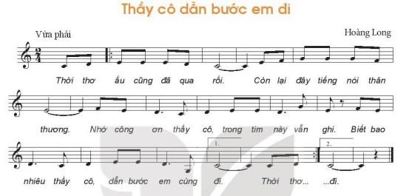  - Các nhóm thực hiện.  - HS lắng nghe và ghi nhớ.
b. Biểu diễn một số bài hát về thầy cô và mái trường đã sưu tầm, luyện tập  - GV tổ chức cho các nhóm HS tự chọn biểu diễn bài hát về thầy cô và mái trường.  - GV nhận xét, đánh giá, tuyên dương nhóm biểu diễn tốt.  Lưu ý: Trong mỗi phần biểu diễn, các nhóm có thể thuyết trình, giới thiệu về nội dung bài hát, thể loại bài hát và hình thức biểu diễn mà nhóm mình đã chuẩn bị. | - HS biểu diễn theo nhóm với hình thức tự chọn.  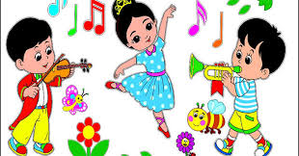  - Nhận xét phần trình bày của nhóm bạn.  - HS lắng nghe và ghi nhớ.
c. Chép hoàn chỉnh Bài đọc nhạc số 2  - GV tổ chức cho HS tập chép hoàn chỉnh Bài đọc nhạc số 2 vào vở. | - HS chép bài đọc nhạc số 2 vào vở.
3. Dặn dò, chuẩn bị bài mới (3 phút)
- GV cùng HS hệ thống lại các nội dung cần ghi nhớ của chủ đề.
? Nội dung nào em yêu thích nhất ? Tại sao ?
? Nêu cảm nhận sau khi học xong chủ đề 3 ?
- Chuẩn bị tiết học sau:
+ Tìm hiểu về bài hát Lí kéo chài.
+ Dùng mã QR do GV cung cấp để khai thác học liệu điện tử, nghe và tập hát trước bài hát: Lí kéo chài.
“Tôn sư trọng đạo” là truyền thống tốt đẹp của dân tộc Việt Nam

__________________________________________

